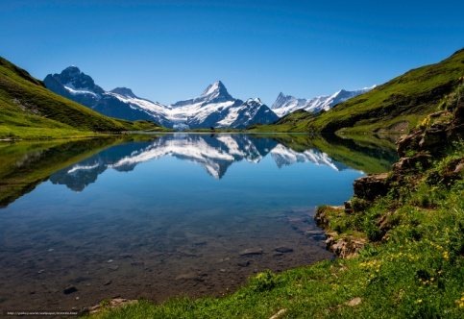
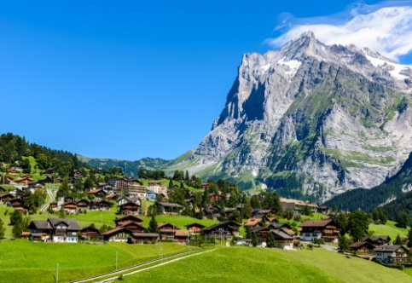
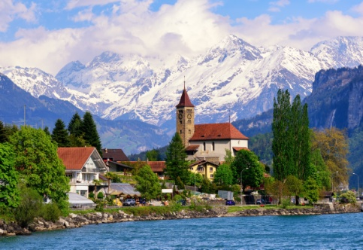
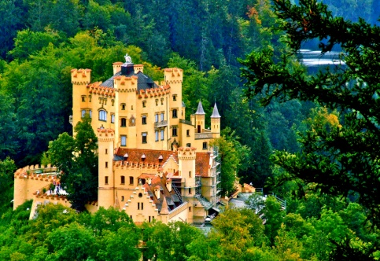
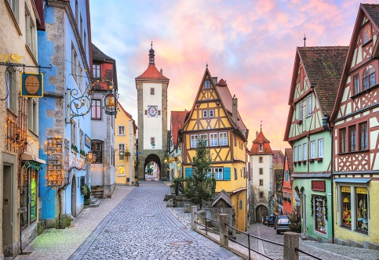
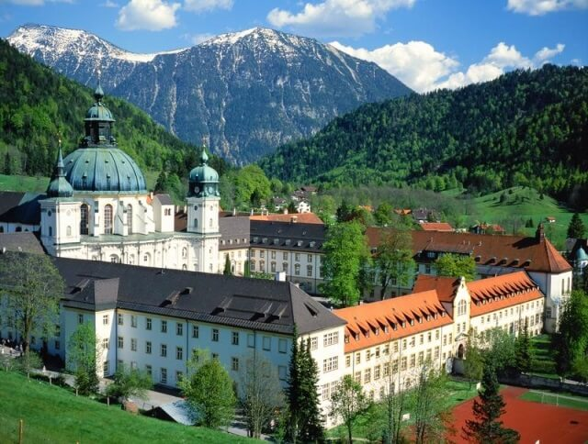
ตามรอยละครลิขิตรัก THE CROWN PRINCESS

สายการบิน  THAI AIRWAYS (TG) | เที่ยวบินขาไป | TG924 | BKK-MUC | 00.50-06.45
สายการบิน  THAI AIRWAYS (TG) | เที่ยวบินขากลับ | TG971 | ZRH-BKK | 13.15-06.10

ไฮไลท์ของโปรแกรม
- บินตรง กรุงเทพ - มิวนิค / ซูริค - กรุงเทพ ไม่เสียเวลาเปลี่ยนเครื่อง รวมน้ำหนักกระเป๋า 30 กิโลกรัม พร้อมอาหารเช้าบนเครื่องขาไป
- พักหรูโรงแรม 3-4 ดาว (พัก เยอรมัน 2 คืน / สวิส 3 คืน )
เที่ยวครบทุกไฮไลท์ !!
- เยอรมัน : มิวนิคชม BMW World โชว์รูมใหญ่และทันสมัยที่สุด ของรถยนต์บีเอ็มดับเบิ้ลยู และชม อัลลิลันซ์ อารีน่า สเตเดี้ยม เมืองโฮเฮนวานเกา ชมปราสาทโฮเฮนชวานเกา ปราสาทลินเดอฮอฟ เมืองเอททัล เมืองฟุสเซ่น พิพิธภัณฑ์เมืองฟุสเซ่น โบสถ์ HEILIG-GEIST-SPITALKIRCHE
- สวิตเซอร์แลนด์ : น้ำตกไรน์ฟาลล์ เมืองลูเซิร์น สิงโตแกะสลัก สะพานไม้ชาเปล เมืองกรินเดอวาลด์ ขึ้น ยอดเขาจุงเฟรา TOP OF EUROPE ทะเลสาบเบรียนซ์ แกรนด์โฮเต็ล กีสบาค ฮาร์เดอร์คูลม์
- ช้อปปิ้ง!! เทรนด์แฟชั่นที่ ย่านสะพานไม้ชาเปล
วันที่ | กำหนดการเดินทาง | เช้า | กลางวัน | เย็น | โรงแรมที่พักหรือเทียบเท่า
1 | ท่าอากาศยานสุวรรณภูมิ
2 | กรุงเทพฯ - มิวนิค- ชมเมือง-ปราสาทโฮเฮนชวานเกา-ฟุสเซ่น |  |  |  | EURO PARK HOTEL
3 | ฟุสเซ่น-ปราสาทลินเดอร์ฮอฟ– เอททัล– ฟุสเซ่น |  |  |  | EURO PARK HOTEL
4 | ลูเซิร์น–อนุสาวรีย์รูปสิงโตหินแกะสลัก- สะพานไม้ชาเปล - ช้อปปิ้งย่าน CHAPEL BRIDGE |  |  | - | IBIS STYLES LUZERN CITY
5 | ลูเซิร์น - กรินเดอวาลด์ - เลาเทอร์บรุนเนิน - ยอดเขาจุงเฟรา TOP OF EUROPE - อินเทอรร์ลาเคน |  |  | - | CARLTON EUROPE HOTEL
6 | กรินเดอวาลด์ – ทะเลสาบเบรียนซ์ - แกรนด์โฮเต็ลกีสบาค – เมืองอินเทอร์ลาเคน - ฮาร์เดอร์คูลม์ |  |  | - | CARLTON EUROPE HOTEL
7 | เมืองชาฟฟ์เฮาเซิน – น้ำตกไรน์ฟาลล์ - สนามบินซูริค – กรุงเทพฯ
8 | ท่าอากาศยานสุวรรณภูมิกรุงเทพฯ |  | - | -

กำหนดการเดินทาง
เดือนกันยายน | 18-25 ก.ย. 61 | 68,991.-
เดือนพฤศจิกายน | 13-20 พ.ย. 61 | 68,991.-
เดือนธันวาคม | 4-11 , 18-25 , 20-27 ธ.ค. 61 | 68,991.-
พักเดี่ยว | ท่านละ | 14,900.-
(ยังไม่รวมค่าวีซ่า 4,200 บาท และค่าทิป 2,500 บาท)

วันแรก ท่าอากาศยานสุวรรณภูมิ
22.00 น. คณะพร้อมกัน ณ ท่าอากาศยานสุวรรณภูมิ อาคารผู้โดยสารขาออกชั้น4 เคาน์เตอร์ D ประตู 2-3 สายการบินไทย พบกับเจ้าหน้าที่ของทางบริษัทฯ คอยต้อนรับและให้ความสะดวกในเรื่องเอกสารการเดินทางและสัมภาระ
วันที่สอง กรุงเทพฯ - มิวนิค- ชมเมือง-ปราสาทโฮเฮนชวานเกา-ฟุสเซ่น
01.00 น. ออกเดินทางโดยสายการบินไทย เที่ยวบินที่ TG 924
(**วันที่ 18-25 ก.ย. 61 ไฟท์ขาไป BKK-MUC TG 924 00.50 -07.50 น. )
07.00 น. เดินทางถึงสนามบินมิวนิค นำท่านผ่านพิธีการตรวจคนเข้าเมืองและศุลกากรแล้วตรวจรับสัมภาระ
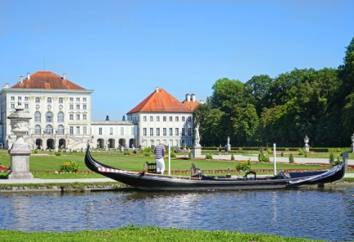
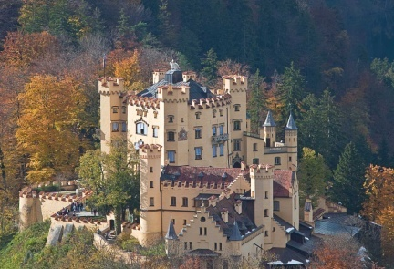
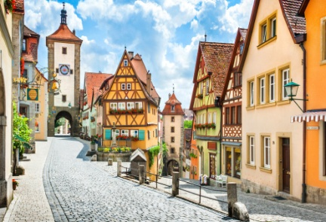

นำท่านเดินทางเข้าสู่ตัวเมือง มิวนิค นครหลวงแห่งอดีตอาณาจักรบาวาเรีย ที่ยิ่งใหญ่ แวะถ่ายรูปสวย
กับ พระราชวังนิมเฟนเบิร์ก พระราชวังฤดูร้อนของกษัตริย์แห่งบาวาเรีย สถานที่ประสูติของกษัตริย์ลุดวิกที่ 2 กษัตริย์แห่งบาวาเรีย ผู้สร้าง 3 ปราสาทดัง นอยชวานสไตน์-ลินเดอร์ฮอฟและเฮอรินคิมเซ ที่กลายเป็นจุดดึงดูดนักท่องเที่ยวให้มาเยือนบาวาเรีย จากนั้นนำท่านชม บี เอ็ม ดับบลิวเวิลด์ โชว์รูมใหญ่และทันสมัยที่สุดของรถยนต์ บี เอ็ม ดับบลิว ยอดยนตรกรรมแห่งบาวาเรีย ให้เวลาท่านเดินเล่นถ่ายรูปกับรถยนต์รุ่นใหม่ของ บีเอ็ม มินิคูเปอร์ พร้อมเลือกซื้อของตกแต่งและที่ระลึก ผ่านชมสถานที่สำคัญๆของมิวนิค อาทิ โอลิมปิคปาร์ค ถนนแมกซิมิเลี่ยน ที่ตั้งของพระราชวังเรสซิเด้นท์และโอเปราเฮ้าส์ รวมทั้งเป็นที่ตั้งของเหล่าร้านแบรนด์เนมยี่ห้อดังของยุโรป
กลางวัน รับประทานอาหารกลางวัน ณ ภัตตาคารจีน
นำท่านเดินทางสู่ โฮเฮนชวานเกา เมืองเล็กๆที่สวยงามตั้งอยู่บริเวณเขตชายแดนของประเทศเยอรมนีและออสเตรีย จากนั้นนำท่านเดินทางสู่ ปราสาทโฮเฮนชวานเกา ปราสาทที่สร้างโดยกษัตริย์แมกซิมิเลี่ยนที่ 2 ปราสาทโฮเฮนชวานเกาเป็นปราสาทสีเหลืองอร่ามที่ตั้งบนเนินเขาฝั่งตรงข้ามกับปราสาทนอยชวานสไตน์ และเป็นปราสาทที่พระเจ้าลุดวิกที่ 2 แห่งบาวาเรียประทับเมื่อยังทรงพระเยาว์ นำท่านเข้าชมภายในปราสาทได้รับการตกแต่งอย่างสวยงามและเป็นหนึ่งในฉากการถ่ายทำละครดัง จากนั้นนำท่านเดินทางต่อสู่ เมืองฟุสเซ่น เมืองสวยที่ตั้งอยู่บนถนนสายโรแมนติค ที่อาคารบ้านเรือนมีความสวยงาม
ค่ำ รับประทานอาหารค่ำ ณ ภัตตาคารพื้นเมือง
นำท่านเข้าสู่ที่พัก EURO PARK HOTELหรือเทียบเท่า
วันที่สาม ฟุสเซ่น-ปราสาทลินเดอร์ฮอฟ– เอททัล– ฟุสเซ่น
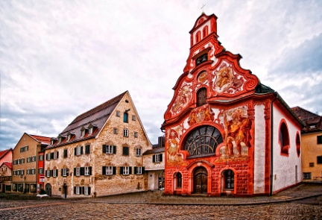
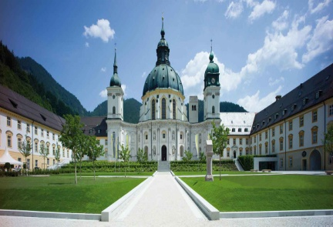
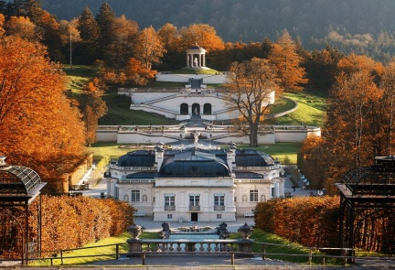
เช้า รับประทานอาหารเช้า ณ ห้องอาหารของโรงแรม

นำท่านเดินทางเข้าชม ปราสาทลินเดอฮอฟ ที่ตั้งอยู่กลางหุบเขากลาสวังก์ทาล เป็นอีกหนึ่งปราสาทของพระเจ้าลุควิคที่ 2 แห่งบาวาเรีย ที่ใช้สถาปัตยกรรมแบบบาร็อค-ร็อคโกโก้ อีกหนึ่งโลเคชั่นของละครดัง เป็นปราสาทเดียวที่สร้างเสร็จตามพระประสงค์ของกษัตริย์ลุดวิคที่ 2 ที่พระองค์ต้องการที่จะประทับในปราสาทแห่งนี้หลังจากสละราชสมบัติ นำท่านเข้าชมภายในตัวปราสาทที่ได้รับตกแต่งได้อย่างสวยงามและทันสมัย และมีเวลาให้ท่านเดินเล่นถ่ายรูปบริเวณรอบนอกและเขตอุทยานที่สวยงาม
กลางวัน รับประทานอาหารกลางวัน ณ ภัตตาคารอาหารพื้นเมือง
บ่าย จากนั้นนำท่านเดินทางสู่ เมืองเอททัล (ETTAL) นำท่านเข้าชมสำนักสงฆ์แห่งเมืองเอททัลที่ได้รับการขึ้นทะเบียน ให้เป็นหนึ่งในมรดกโลกจากองค์การยูเนสโก้ เป็นโลเคชั่นที่สำคัญของละคร ที่นำมาเป็นด้านนอกของพระราชวัง ให้เวลาท่านเดินเล่นถ่ายรูปอย่างเต็มอิ่ม ก่อนเดินทางกลับสู่ เมืองฟุสเซ่น เมืองปลายทางสุดท้ายของถนนสายโรแมนติค ตั้งอยู่ในแคว้นบาวาเรีย นำท่านเดินทางไปยังสถานที่ถ่ายทำฉากบนถนนกลางเมืองและสถานที่สำคัญที่เปิดให้ทางกองละครเข้าไปถ่ายทำคือห้องสมุดใน พิพิธภัณฑ์เมืองฟุสเซ่น (THE MUSEUM OF FUSSEN) ที่ตั้งอยู่บนปีกด้านหนึ่งของอาคารที่เคยเป็นอารามเบเนดิคทีนแห่งเซนต์มังค์ และ โบสถ์เฮลิคเกอิส สปิตาลในย่านเมืองเก่า โบสถ์แห่งนี้มีด้านหน้าโบสถ์ที่วาดภาพแบบเฟรสโก้ไว้อย่างงดงามมากและภายในโบสถ์ก็งดงามไม่แพ้กัน
ค่ำ รับประทานอาหารค่ำ ณ ภัตตาคารจีน
นำท่านเข้าสู่ที่พัก EURO PARK HOTEL หรือเทียบเท่า
วันที่สี่ ลูเซิร์น–อนุสาวรีย์รูปสิงโตหินแกะสลัก- สะพานไม้ชาเปล - ช้อปปิ้งย่าน CHAPEL BRIDGE
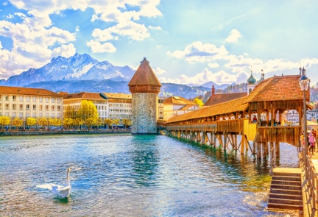
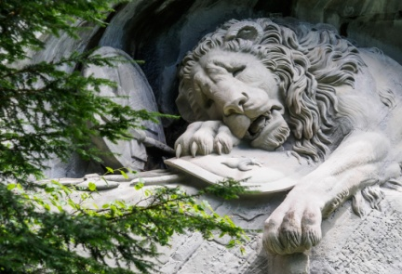
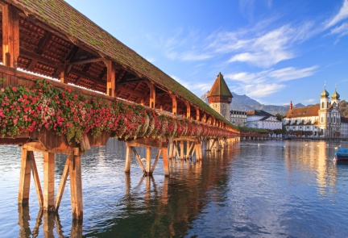
เช้า รับประทานอาหารเช้า ณ ห้องอาหารของโรงแรม

จากนั้นนำท่านเดินทางข้ามพรมแดนสวิตเซอร์แลนด์สู่ เมืองลูเซิร์น เมืองท่องเที่ยวที่โด่งดังของสวิสเซอร์แลนด์และยังมีความสำคัญในด้านการก่อกำเนิดสมาพันธรัฐอีกด้วย เมืองนี้ตั้งอยู่ตรงทะเลสาบขนาดใหญ่ที่ชื่อว่า เวียวาลด์สแตร์ทเตอร์อัน หมายถึง ทะเลสาบสี่พันธรัฐโดยจะถูกล้อมรอบด้วยทะเลสาบและขุนเขา
กลางวัน รับประทานอาหารกลางวัน ณ ภัตตาคารพื้นเมือง
บ่าย นำท่านถ่ายรูปกับ อนุสาวรีย์รูปสิงโตหินแกะสลัก สัญลักษณ์แห่งความกล้าหาญ ซื่อสัตย์ และเสียสละ ที่ถูกสร้างขึ้นเพื่อเป็นเกียรติแด่ทหารรับจ้างสวิสจากการปกป้องพระราชวังตุยเลอลีสในพระเจ้าหลุยส์ที่ 16 แห่งฝรั่งเศส แวะถ่ายภาพ สะพานไม้ ชาเปลบริดจ์ สะพานไม้เก่าแก่ของเมืองที่มีอายุกว่า 600 ปีทอด ข้ามผ่าน แม่น้ำรอยส์ สัญลักษณ์ที่สาคัญของลูเซิร์น ตลอดสะพานประดับด้วยภาพเขียนที่บอกเล่าถึงประวัติศาสตร์ของประเทศได้เป็นอย่างดี อิสระให้ท่านเพลิดเพลินตามอัธยาศัยกับการช้อปปิ้งสินค้าที่มีชื่อเสียงต่างๆมากมายของประเทศสวิตเซอร์แลนด์ อาทิเช่น ช็อคโกแลตและร้านตัวแทนจำหน่ายนาฬิกาชื่อดัง เช่นบุคเคอเรอร์, กุ๊บเบอลิน, เอ็มบาสซี่
ค่ำ รับประทานอาหารค่ำอิสระตามอัธยาศัย เพื่อให้ท่านมีเวลาเดินเล่นช้อปปิ้งอย่างเต็มที่
นำท่านเข้าสู่ที่พัก IBIS STYLES LUZERN CITY หรือเทียบเท่า

วันที่ห้า ลูเซิร์น - กรินเดอวาลด์ - เลาเทอร์บรุนเนิน - ยอดเขาจุงเฟรา TOP OF EUROPE - อินเทอรร์ลาเคน
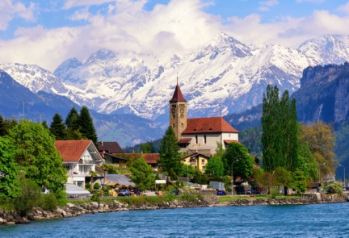
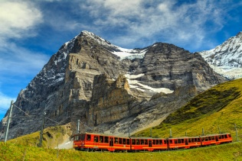
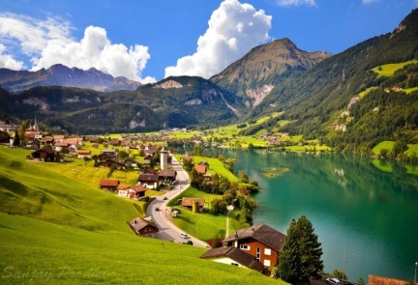
เช้า รับประทานอาหารเช้า ณ ห้องอาหารของโรงแรม

นำท่านเดินทางสู่ เมืองกรินเดอวาลด์ กรุนน์ ชุมชนเล็กๆ น่ารัก เพื่อขึ้นรถไฟสายจุงฟราวบาห์เนน สู่ ยอดเขาจุงฟราว ซึ่งตลอด 2 ข้างทาง ท่านจะได้สัมผัสกับธรรมชาติของภูเขาที่มีหิมะปกคลุมและแนวป่าสนที่งดงาม ระหว่างการเดินทางรถไฟจะจอดให้ท่านชมความงดงามและยิ่งใหญ่ของเทือกเขาแอลป์ รถไฟจะมีแวะเปลี่ยนขบวนรถไฟที่ สถานีไคลน์ไชเด็ค ( สถานีที่ล้นเกล้ารัชกาลที่ 5 เคยเสด็จประพาสเมื่อวันที่ 29 พ.ค. 2440 ) นำท่านเดินทางต่อจนเดินทางถึงยอดเขาจุงฟราวยอร์ค 3,454 เมตรจากระดับน้ำทะเล และได้รับการขนานนามว่า TOP OF EUROPE ที่เพิ่งฉลองครบรอบ 100 ปีของการก่อสร้างเส้นทางรถไฟสายนี้ เมื่อ วันที่ 21 กุมภาพันธ์ ค.ศ.2012 ให้ท่านเดินชมประวัติของการก่อสร้าง นำท่านชมวิวสวยและสัมผัสอากาศที่หนาวเย็นบนสถานีตรวจวัดสภาพภูมิอากาศ SPHINX จากนั้นนำชม ถ้ำน้ำแข็ง ที่ได้รับการขุดเจาะและตกแต่งไว้อย่างงดงามก่อนให้เวลาเดินเล่นสบายๆ หรือซื้อไปรษณียบัตรส่งกลับบ้านจาก TOP OF EUROPE และสถานที่นี้ยังเป็นฉากสำคัญของละครลิขิตรัก THE CROWN PRINCESS ซึ่งเป็นฉากเปิดตัวของเจ้าหญิงอลิชท่ามกลางหิมะขาวที่ปกคลุมยอดเขาที่งดงามและประทับใจอีกด้วย
กลางวัน รับประทานอาหารกลางวัน ณ ภัตตาคารพื้นเมืองบนยอดเขา
บ่าย นำท่านเดินทางลงจาก จุงฟราว ผ่าน เมืองเวนเก้น สู่ เมืองเลาเท่นบรุนเน่น โดยเส้น ทางรถไฟ อีกด้านหนึ่ง (แวะเปลี่ยนรถไฟที่ สถานีไคลน์ไชเด็ค จุดเปลี่ยนรถไฟ ล้นเกล้ารัชกาลที่ 5 เคยเสด็จเมื่อวันที่ 29 พ.ค. 2440) จนถึงสถานีรถไฟเมืองเลาเทอร์บรุนเนิน เพื่อนำท่านเดินทางต่อสู่ เมืองอินเทอร์ลาเคน เมืองท่องเที่ยวเมืองหนึ่งของสวิตเซอร์แลนด์ที่ได้ชื่อว่ามีบรรยากาศและภูมิประเทศสงบสวยงามที่สุดแห่งหนึ่ง เนื่องจากตั้งอยู่ระหว่างทะเลสาบ 2 แห่ง คือ ทะเลสาบทุนน์และทะเลสาบเบรียนส์ สถานที่แห่งนี้ยังเป็นสถานที่ถ่ายทำฉากในละครที่ใช้แทนประเทศฮรีสอชอันเป็นดินแดนสมมุติในละครอีกด้วย อิสระให้ท่านได้ช้อปปิ้งสินค้าแบรนด์ดังทั้งแฟชั่นและนาฬิกาสุดหรูให้เลือกช้อปกันอย่างมากมาย
ค่ำ รับประทานอาหารค่ำอิสระตามอัธยาศัย เพื่อให้ท่านมีเวลาเดินเล่นช้อปปิ้งอย่างเต็มที่
นำท่านเข้าสู่ที่พัก CARLTON EUROPE HOTEL หรือเทียบเท่า
วันที่หก กรินเดอวาลด์ – ทะเลสาบเบรียนซ์ - แกรนด์โฮเต็ลกีสบาค – เมืองอินเทอร์ลาเคน - ฮาร์เดอร์คูลม์
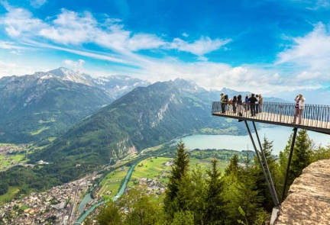
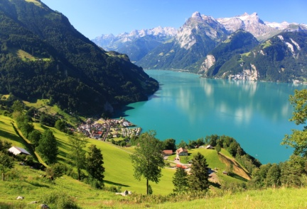
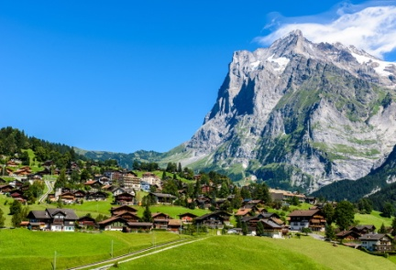
เช้า รับประทานอาหาร ณ ห้องอาหารของโรงแรม

นำท่านเดินทางสู่ กรินเดอวาลด์ (GRINDELWALD) อันได้ชื่อว่าเป็นเมืองสกีรีสอร์ทที่สวยที่สุดในโลกตั้งอยู่ในหุบเขารายล้อมด้วยภูเขาที่สวยงามเป็นสถานที่โรแมนติกที่สุดอีกทั้งยังเป็นสถานที่ซึ่งละครลิขิตรัก THE CROWN PRINCESS ได้ไปเก็บบรรยากาศความงามนั้นมาไว้อย่างครบถ้วน
กลางวัน รับประทานอาหารกลางวัน ณ ภัตตาคารบนยอดเขา
บ่าย นำท่านผ่านชม ทะเลสาบเบรียนซ์ (LAKE BRIENZ) ซึ่งอยู่ฝั่งตะวันออกของเมืองอินเทอร์ลาเคน จากนั้นนำท่านเดินทางไปยัง แกรนด์โฮเต็ล กีสบาค (GRANDHOTEL GIESS-BACH) ริมทะเลสาบเบรียนซ์เป็นอาคารเก่าสร้างมาตั้งแต่ปี ค.ศ. 1873 ให้เป็นโรงแรมที่พักผ่อนหย่อนใจของชนชั้นสูง แต่หลังสงครามโลกทั้งสองครั้ง โรงแรมก็เสื่อมโทรมจนต้องปิดตัวลงในปี ค.ศ. 1979 กระทั่งปี 1983 จึงมีผู้มาซื้อไว้และบูรณะซ่อมแซมจนสวยงาม (การเข้าชมบริเวณโรงแรมแห่งนี้ขึ้นอยู่กับสภาพภูมิอากาศและได้รับอนุญาตจากทางโรงแรมเท่านั้น) จากนั้นนำท่านเดินทางกลับสู่เมืองอินเทอร์ลาเก้น เพื่อนำท่านขึ้นรถรางไต่เขาสู่ ฮาร์เดอร์คูลม์ อีกหนึ่งไฮไลต์ของโลเคชั่น 1ในฉากละครที่สวยงาม ฮาร์เดอร์คูลม์ มีความสูง 1322 เมตร มีจุดชมวิวที่สวยที่สุดตรงระเบียงที่ยื่นออกไปในอากาศจนเปรียบเสมือนเป็นสะพานเชื่อมทะเลสาบทูน (THUN) และทะเลสาบเบรียนซ์ (BRIENZ) เข้าด้วยกัน สามารถเห็นเมืองอินเทอร์ลาเคน วิวสามยอดเขาจุงเฟรา ไอเกอร์ และเมิ้นช์ เวลาที่ดีที่สุดในการชมความงามนี้คือช่วงเย็นจนถึงพระอาทิตย์ตกดิน (ฮาร์เดอรฺคลุม เปิดบริการถึง 25 พ.ย 2561)
ค่ำ รับประทานอาหารค่ำอิสระตามอัธยาศัย เพื่อให้ท่านมีเวลาชื่นชมบรรยากาศอย่างเต็มที่
นำท่านเข้าสู่ที่พัก CARLTON EUROPE HOTEL หรือเทียบเท่า

วันที่เจ็ด เมืองชาฟฟ์เฮาเซิน – น้ำตกไรน์ฟาลล์ - สนามบินซูริค – กรุงเทพฯ
เช้า รับประทานอาหารเช้า ณ ภัตตาคารของโรงแรม
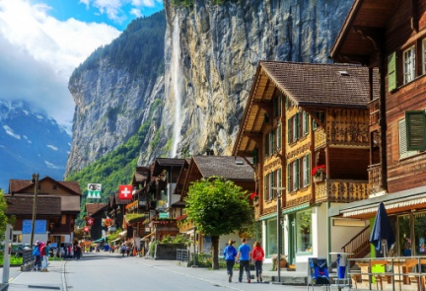
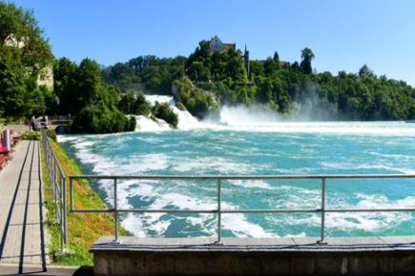
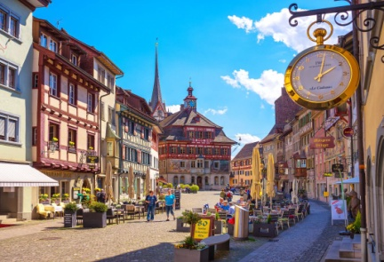

จากนั้นนำท่านเดินทางสู่ เมืองชาฟฟ์เฮาเซิน เมืองที่ตั้งของ น้ำตกไรน์เป็นน้ำตกที่เกิดจากการละลายของหิมะ น้ำแข็งบนเทือกเขาแอลป์ จนกลายเป็นแม่น้ำไรน์ อีกหนึ่งแม่น้ำสายที่สำคัญของยุโรปให้เวลาท่านเดินเล่นถ่ายรูปชั่วครู่ สมควรแก่เวลานำท่านเดินทางสู่ สนามบินซูริค เพื่อเตรียมตัวเดินทางกลับมีเวลาให้ท่านได้ทำ TAX REFUND
13.30 น. บินลัดฟ้ากลับสู่ กรุงเทพ โดยสายการบินไทย เที่ยวบินที่ TG 971
(**วันที่ 18-25 ก.ย. 61 ไฟท์ขากลับ ZRH-BKK TG 971 13.30 -05.30 น. )
วันที่แปด ท่าอากาศยานสุวรรณภูมิกรุงเทพฯ
06.00 น. เดินทางถึงสนามบินสุวรรณภูมิกรุงเทพฯ โดยสวัสดิภาพพร้อมความประทับใจ
อัตราค่าบริการ | ราคาท่านละ
ผู้ใหญ่พักห้องละ 2 ท่าน | 68,991.-
เด็กอายุ 02-12 ปี 1 ท่าน พักกับผู้ใหญ่ 1 ท่าน | 67,991.-
เด็กอายุ 02-12 ปี 1 ท่าน พักกับผู้ใหญ่ 2 ท่าน ไม่มีเตียงเสริม | 67,991.-
พักเดี่ยวเพิ่ม ท่านละ | 14,900.-
*** หมายเหตุ ราคาเด็กต่ำกว่า 2 ปี ไม่รวมวีซ่า ท่านละ 15,000 บาท***

ข้อมูลเพิ่มเติมเรื่องโรงแรมที่พัก
1. เนื่องจากการวางแปลนห้องพักของแต่ละโรงแรมแตกต่างกัน จึงอาจทำให้ห้องพักแบบห้องเดี่ยว (Single) ,ห้องคู่ (Twin/Double) ห้องพักต่างประเภทอาจจะไม่ติดกัน หรือ อยู่คนละชั้นกัน และโรงแรมอาจจะไม่มีห้องพักแบบ 3 ท่าน ซึ่งถ้าเข้าพัก 3 ท่าน มีความจำเป็นต้องแยกห้องพักเนื่องจากโรงแรมนั้นไม่สามารถจัดหาได้ ทางบริษัทขอสงวนสิทธิ์ในการเรียกเก็บเงินเพิ่มเติมในกรณีที่อาจมีการแยกห้องพัก
2. โรงแรมในยุโรปส่วนใหญ่อาจจะไม่มีเครื่องปรับอากาศเนื่องจากอยู่ในแถบที่มีอุณหภูมิต่ำ
3. กรณีที่มีงานจัดประชุมนานาชาติ (Trade Fair) เป็นผลให้ค่าโรงแรมสูงขึ้นมากและห้องพักในเมืองเต็ม บริษัทฯขอสงวนสิทธิ์ในการปรับเปลี่ยนหรือย้ายเมืองเพื่อให้เกิดความเหมาะสม
4. โรงแรมในยุโรปที่มีลักษณะเป็น Traditional Building ห้องที่เป็นห้องเดี่ยวอาจเป็นห้องที่มีขนาดกะทัดรัต และไม่มีอ่างอาบน้ำ ซึ่งขึ้นอยู่กับการออกแบบของแต่ละโรงแรมนั้นๆ และห้องแต่ละห้องอาจมีลักษณะแตกต่างกัน
หมายเหตุ
** อัตราค่าบริการ อาจมีการเปลี่ยนแปลง โปรดสอบถามเพิ่มเติม
** ตั๋วกรุ๊ป เมื่อออกตั๋วแล้วเลื่อนไม่ได้ทุกกรณี (ต้องแจ้งก่อนล่วงหน้าหากท่านมีการเปลี่ยนแปลงตั๋ว)
** ในกรณีที่ผู้เดินทางไม่ถึง 15 ท่าน แต่ท่านประสงค์ที่จะเดินทาง อัตราค่าบริการอาจมีการเปลี่ยนแปลง (ไม่ต่ำกว่า 15ท่าน)
**โปรแกรมอาจมีการปรับเปลี่ยนได้ตามความเหมาะสมขึ้นอยู่กับดุลพินิจของหัวหน้าทัวร์โดยคำนึงถึงความสะดวกสบายของลูกค้าเป็นหลัก
อัตรานี้รวม
- ค่าตั๋วเครื่องบินไป - กลับสายการบินตามที่ระบุตามรายการ ชั้นประหยัด
- ค่าภาษีน้ำมันเชื้อเพลิงและค่าประกันภัยการเดินทางจากสายการบิน
- ค่าโรงแรมที่พักตามที่ระบุในรายการ
- ค่าอาหารและเครื่องดื่มทุกมื้อตามที่ระบุในรายการ
- ค่ารถรับ – ส่งระหว่างนำเที่ยวตามที่ระบุในรายการ (กฎหมายยุโรปไม่อนุญาตให้คนขับรถเกิน 12 ชั่วโมงต่อวัน)
- ค่าธรรมเนียมเข้าชมสถานที่ต่างๆ ตามที่ระบุในรายการ
- ค่ามัคคุเทศก์ของบริษัทฯ ที่คอยอำนวยความสะดวกแก่ท่านตลอดการเดินทาง
- ค่าประกันอุบัติเหตุการเดินทาง คุ้มครองในวงเงินท่านละไม่เกิน 1,500,000 บาท เงื่อนไขตามกรมธรรม์
อัตรานี้ไม่รวม
- ☒ค่าธรรมเนียมการทำหนังสือเดินทาง
- ค่าธรรมเนียมวีซ่าในการยื่นครั้งแรก
- ค่าน้ำหนักกระเป๋าเดินทาง ในกรณีที่เกินกว่าสายการบินกำหนด (30 กิโลกรัมต่อท่าน)
- ค่าใช้จ่ายส่วนตัวนอกเหนือจากที่รายการระบุเช่น ค่าโทรศัพท์ ค่าซักรีด ค่าอาหารและเครื่องดื่มที่ไม่ได้ระบุไว้ในรายการ เป็นต้น
- ค่าภาษีมูลค่าเพิ่ม 7% และค่าภาษีหัก ณ ที่จ่าย 3% (สำหรับกรณีที่ต้องการใบเสร็จเต็มรูปแบบ)
- ค่าทิปพนักงานขับรถและมัคคุเทศก์ 2,500 บาทต่อท่าน ตลอดการเดินทาง ขอเก็บรวมในส่วนที่เหลือ
- ค่าทิปหัวหน้าทัวร์จากเมืองไทยขึ้นอยู่กับความพึงพอใจที่จะตอบแทนเป็นสินน้ำใจในการบริการ
- ค่าทิปอื่นๆ เช่น พนักงานยกกระเป๋าโรงแรมและสนามบิน เป็นต้น

การจองและชำระเงิน
ชำระค่ามัดจำท่านละ 20,000 บาท ภายใน 3 วัน นับตั้งแต่วันที่ท่านได้ทำการจองทัวร์ มิฉะนั้นจะถือ ว่าท่านยกเลิกการจองโดยอัตโนมัติ ชำระส่วนที่เหลือภายใน 30 วันก่อนการเดินทาง มิฉะนั้นจะถือว่า ท่านยกเลิกการเดินทางโดยอัตโนมัติ
การยกเลิก
ยกเลิกก่อนการเดินทาง 30 วัน หักค่ามัดจำ 3,000 บาท (ช่วงเทศกาลสงกรานต์และปีใหม่เป็น 45 วัน)
ยกเลิกก่อนการเดินทาง 15 - 29 วัน หักค่ามัดจำ 30,000 บาท (ช่วงเทศกาลสงกรานต์และปีใหม่เป็น 30 - 44 วัน)
ยกเลิกก่อนการเดินทาง 7 - 14 วัน หักค่าใช้จ่าย 75% ของราคาทัวร์ (ช่วงเทศกาลเป็นสงกรานต์และปีใหม่ 15 - 19 วัน)
ยกเลิกก่อนการเดินทาง 1 - 7 วัน คิดค่าใช้จ่าย 100% ของราคาทัวร์ (ช่วงเทศกาลเป็นสงกรานต์และปีใหม่ 1 - 14 วัน)
บริษัทฯ ขอสงวนสิทธิ์ยกเลิกการเดินทางก่อนล่วงหน้า 15 วัน ซึ่งจะเกิดขึ้นได้ก็ต่อเมื่อไม่สามารถทำกรุ๊ปได้อย่างน้อย 20 ท่านหรือผลการพิจารณาวีซ่าผ่านไม่ครบจำนวน 20 ท่าน และ/หรือ มีผู้ร่วมเดินทางในคณะไม่ถึง 20 ท่าน ซึ่งในกรณีนี้ทางบริษัทฯ ยินดีคืนเงินให้ภายใน 15 วัน หรือจัดหาคณะทัวร์อื่นให้ถ้าท่านต้องการ
ในการยื่นขอวีซ่า ทางบริษัทฯ มีหน้าที่อำนวยความสะดวกแก่ทุกๆ ท่านในการจัดเตรียมเอกสารให้ครบตามที่สถานทูตระบุเท่านั้น (การอนุมัติวีซ่าขึ้นอยู่กับดุลพินิจของแต่ละสถานทูตนั้น) พร้อมส่งมอบเอกสารประกอบการยื่นวีซ่าไม่น้อยกว่า 3 สัปดาห์ก่อนการเดินทาง
ในกรณีที่เอกสารของท่านไม่สมบูรณ์ทางสถานทูตฯ อาจจะปฏิเสธการอนุมัติวีซ่าของท่านได้ และท่านจะต้องเสียค่าธรรมเนียมใหม่ทุกครั้ง หากต้องการขอยื่นคำร้องใหม่ (ทางสถานทูตไม่มีนโยบายในการคืนค่าธรรมเนียมวีซ่าให้กับผู้ร้องขอ หากท่านไม่ผ่านการพิจารณาวีซ่าไม่ว่าจะเป็นเหตุผลใดก็ตามท่านไม่สามารถเรียกร้องคืนค่าวีซ่าได้)
ทางสถานทูตจะรับพิจารณาเฉพาะท่านที่มีเอกสารพร้อมและมีความประสงค์ที่จะเดินทางไปท่องเที่ยวยังประเทศตามที่ระบุเท่านั้น การปฏิเสธวีซ่าอันเนื่องมาจากหลักฐานในการขอยื่นวีซ่าปลอมหรือผิดวัตถุประสงค์ในการยื่นขอวีซ่าท่องเที่ยว ทางบริษัทฯ ขอสงวนสิทธิ์ ในการไม่คืนเงินค่าทัวร์ทั้งหมด (การบิดเบือนข้อเท็จจริงประการใดก็ตาม อาจจะถูกระงับ มิให้เดินทางเข้าประเทศเป็นการถาวร)
หากท่านส่งเอกสารล่าช้า แล้วผลปรากฏว่า ผลวีซ่าของท่านไม่ผ่านการพิจารณาก่อนการเดินทาง 7 วันทำการ ทางบริษัทฯ ขอสงวนสิทธิ์ในการคิดค่าใช้จ่ายตามความเป็นจริง (ค่ามัดจำตั๋วกับสายการบินหรือหากทางบริษัทฯได้ดำเนินการออกตั๋วแล้วทางบริษัทฯจะหักค่าตั๋วเครื่องบินเต็มจำนวนและจะทำการคืนให้ท่านตามที่สายการบินคืนให้กับทางบริษัทฯ โดยใช้เวลาประมาณ 6 เดือนทั้งนี้บางสายการบินไม่สามารถคืนค่าตั๋วเครื่องบินได้ท่านสามารถตรวจสอบกับทางสายการบินโดยตรง ค่าธรรมเนียมวีซ่าที่ทางสถานทูตเรียกเก็บ ค่ามัดจำในต่างประเทศ โดยส่วนที่เหลือจะคืนให้ท่านภายใน 15 วัน
ผู้ที่ไม่สามารถเดินทางเข้า – ออกเมืองได้ไม่ว่าจะเป็นประเทศไทยหรือต่างประเทศ หรือใช้เอกสารปลอมในการเดินทาง และสำหรับท่านที่ถูกปฏิเสธวีซ่าอันเนื่องมาจากการกระทำที่ส่อไปในทางทุจริต หรือจะหลบหนีเข้าเมือง หรือใช้เอกสารปลอมประกอบการยื่นวีซ่า ทางบริษัทฯ จะไม่คืนเงินทั้งหมดที่ท่านได้ชำระค่าทัวร์มาแล้วไม่ว่าบางส่วนหรือเต็มจำนวนและทางบริษัทฯจะแจ้งเจ้าหน้าที่ดำเนินการตามกฎหมาย
สำหรับผู้เดินทางที่ทางบริษัทฯ เป็นผู้ยื่นวีซ่าให้ เมื่อผลวีซ่าผ่านแล้วมีการยกเลิกการเดินทางบริษัทฯ ขอสงวนสิทธิ์ในการไม่คืนค่าทัวร์ทั้งหมด ยกเว้นหากเกิดเหตุจำเป็นสุดวิสัย และทางบริษัทฯ จะขอดำเนินการแจ้งยกเลิกวีซ่าของท่านเนื่องจากการยื่นวีซ่าจะถูกระบุเป็นสถิติของทางบริษัทฯ กับทางสถานทูต]
หมายเหตุอื่นๆ
1. บริษัทฯ ขอสงวนสิทธิ์ที่จะเปลี่ยนแปลงหรือยกเลิกรายละเอียดบางประการในทัวร์นี้ และจะไม่รับผิดชอบใดๆ เมื่อเกิดเหตุจำเป็นสุดวิสัยจนไม่อาจแก้ไขได้ เช่น การนัดหยุดงาน ภัยธรรมชาติ การจลาจล การประท้วงต่างๆ และการล่าช้าของสายการบินหรือการยกเลิกเที่ยวบินรวมถึงในกรณีที่ทรัพย์สินสูญหาย สูญเสีย หรือได้รับบาดเจ็บที่นอกเหนือความรับผิดชอบของหัวหน้าทัวร์ โดยทางบริษัทฯ จะพยายามแก้ไขให้ดีที่สุด โดยจะคำนึงถึงประโยชน์และความปลอดภัยของผู้เดินทางเป็นหลัก
2. บริษัทฯ ขอสงวนสิทธิ์ในการเปลี่ยนแปลงราคาดังกล่าวได้ตามความความเหมาะสม ทั้งนี้ขึ้นอยู่กับสภาวะค่าเงินบาทที่ไม่คงที่ และกรณีที่สายการบินมีการเรียกเก็บค่าน้ำมันเพิ่มหรือค่าตั๋วเครื่องบินเพิ่มเติมจากราคาที่กำหนดไว้ โดยทางบริษัทฯ จะแจ้งให้ท่านทราบก่อนล่วงหน้าโดยยืนยันจดหมายจากทางสายการบิน และทางบริษัทฯ ขอสงวนสิทธิ์ในการปรับเปลี่ยนโปรแกรมเพื่อความเหมาะสม โดยมิได้แจ้งล่วงหน้าโดยจะคำนึงถึงผลประโยชน์ที่ผู้เดินทางได้รับเป็นหลัก
3. เนื่องจากรายการทัวร์นี้เป็นแบบเหมาจ่ายเบ็ดเสร็จ หากท่านสละสิทธิ์การใช้บริการใดๆ ตามรายการ หรือถูกปฏิเสธการเข้าหรือออกประเทศ ไม่ว่าในกรณีใดก็ตาม ทางบริษัทฯ ขอสงวนสิทธิ์ไม่คืนเงินในทุกกรณี
4. หลังจากการจองและชำระเงินมัดจำหรือทั้งหมดแล้ว ทางบริษัทฯ ถือว่าท่านรับทราบและยอมรับในข้อตกลงเงื่อนไขต่างๆ ตามที่ได้ระบุไว้ข้างต้นทุกประการ

เอกสารประกอบการขอวีซ่าเชงเก้น (สวิตเซอร์แลนด์)
ใช้เวลาทำการอนุมัติวีซ่านับจากวันยื่นประมาณ 7 วันทำการ
ยื่นวีซ่าแสดงตนที่ศูนย์ยื่นวีซ่า TLS Contact
ในระหว่างยื่นวีซ่าเข้าสถานทูตแล้วไม่สามารถดึงเล่มออกมาก่อนได้

เอกสารสำหรับการยื่นวีซ่า (ผู้เดินทางทุกท่านต้องเดินทางไปแสดงตนและสแกนลายนิ้วมือกับสถานทูตทุกกรณี)
- พาสปอร์ต ต้องอายุไม่ต่ำกว่า 6 เดือนก่อนวันหมดอายุ และต้องมีหน้าว่างเหลือสำหรับประทับตราวีซ่าอย่างน้อย 2 หน้า
หากมีพาสปอร์ตเล่มเก่าไม่ว่าจะเคยมีวีซ่าในกลุ่มประเทศเชงเก้นหรือประเทศอื่น ควรนำไปแสดงด้วยเพื่อเป็นการง่ายต่อการอนุมัติวีซ่า
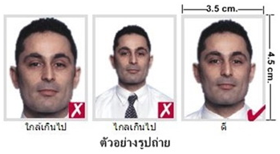
- รูปถ่ายสี พื้นหลังสีขาว (ไม่ใช่รูปขาวดำและห้ามสแกน)
ขนาด 1.5x2 นิ้ว หรือ 3.5x4.5 เซนติเมตร จำนวน 2 รูป
ควรมีอายุไม่เกิน 6 เดือน และเหมือนกันทั้ง 2 รูป
- สำเนาทะเบียนบ้าน
- สำเนาบัตรประชาชน หรือ บัตรข้าราชการ
- สำเนาสูติบัตร กรณีอายุไม่ถึง 20 ปีบริบูรณ์

- กรณี เดินทางกับบิดาหรือมารดาท่านใดท่านหนึ่ง ต้องทำจดหมายยินยอม โดยที่บิดาหรือมารดาจะต้องไปยื่นเรื่องแสดงความจำนงในการอนุญาตให้บุตรเดินทางไปกับท่านใดท่านหนึ่งได้
- กรณี เดินทางกับบุคคลอื่น ทั้งบิดาและมารดาต้องแสดงความจำนงในการอนุญาต โดยระบุ ชื่อ และความสัมพันธ์ของบุคคลนั้นกับครอบครัวด้วย
ยื่นเรื่องทำจดหมายยินยอม ณ ที่ว่าการอำเภอหรือเขต โดยมีนายอำเภอหรือผู้อำนวยการเขตลงลายมือชื่อ พร้อมประทับตรารับรองราชการอย่างถูกต้อง พร้อมแนบสำเนาหน้าพาสปอร์ตหรือสำเนาบัตรประชาชนของบิดาหรือมารดาหรือผู้ปกครอง (กรณีบิดามารดา หย่าร้าง/เสียชีวิต ต้องแนบ ใบหย่า/ใบมรณะ เพื่อเป็นการยืนยัน รวมถึงหนังสือรับรองบุตรบุญธรรม)
- สำเนาใบเปลี่ยนชื่อ-สกุล
- สำเนาทะเบียนสมรสหรือหย่า (ถ้ามี)
- หนังสือรับรองการทำงาน
- พนักงานบริษัท / ข้าราชการ หนังสือรับรองการทำงานจากบริษัท หรือสังกัดที่ท่านทำงานอยู่ ฉบับจริง ภาษาอังกฤษเท่านั้น โดยระบุ ตำแหน่ง, อัตราเงินเดือนในปัจจุบัน, วันเดือนปีที่เริ่มทำงาน และช่วงเวลาที่ขอลางานเพื่อเดินทางไปท่องเที่ยว หลังจากนั้นจะกลับมาทำงานตามปกติหลังครบกำหนดลา (ในการออกจดหมายรับรอง กรุณาระบุ “TO WHOM IT MAY CONCERN” แทนการใช้ชื่อของแต่ละสถานทูต)
- เจ้าของกิจการ สำเนาใบทะเบียนการค้า, ใบทะเบียนพาณิชย์, หนังสือรับรองบริษัทที่คัดไว้ไม่เกิน 6 เดือน
(กรณีธุรกิจส่วนตัวไม่ได้จดทะเบียน ใช้จดหมายรับรองตนเอง พร้อมแนบรูปถ่ายสถานที่ทำงานอย่างน้อย 3-5 ใบ)
- นักเรียน / นักศึกษา หนังสือรับรองจากสถานศึกษา หรือ ใบรับรองจบการศึกษา ฉบับจริง ภาษาอังกฤษเท่านั้น
- เกษียณอายุ สำเนาบัตรข้าราชการบำนาญ
- ผู้สูงอายุตั้งแต่ 70 ปีขึ้นไป แนบใบรับรองแพทย์ว่าสามารถเดินทางท่องเที่ยวได้
- รายการเดินบัญชีออมทรัพย์ (Statement) ย้อนหลัง 6 เดือนล่าสุด ควรเลือกบัญชีที่มีการเข้าออกสม่ำเสมอ และมีจำนวนไม่ต่ำกว่า 6 หลัก (ยอดเงิน 100,000 บาทต่อผู้เดินทาง 1 ท่าน) **สถานทูตไม่รับพิจารณาบัญชีกระแสรายวันและฝากประจำทุกกรณี**
- กรณีออกค่าใช้จ่าย ผู้ที่สามารถออกค่าใช้จ่ายให้กันได้ มีดังต่อไปนี้
- มีความเกี่ยวข้องกันทางสายเลือด เช่น พ่อแม่ พี่น้อง
สามีภรรยาที่จดทะเบียนถูกต้องตามกฎหมาย (หากไม่ได้จดทะเบียนสมรส ต้องเขียนจดหมายพร้อมแนบ
- เอกสารเพิ่มเติม เช่น สูติบัตรบุตร สำเนาทะเบียนบ้านโดยมีที่อยู่เดียวกัน)
- บริษัท ต้องมีจดหมายแสดงความรับผิดชอบต่อค่าใช้จ่าย โดยระบุชื่อผู้เดินทางและเหตุผลที่จัดการเดินทางในจดหมายด้วย

***หมายเหตุ : ชื่อในเอกสารทั้งหมดควรถูกต้อง และตรงกันตามหน้าพาสปอร์ต***

ใบกรอกข้อมูลพื้นฐานในการทำวีซ่า
** กรุณากรอกข้อมูลเป็นภาษาอังกฤษเท่านั้น!! **
ต้องกรอกรายละเอียดให้ครบทุกข้อ เพื่อความสะดวกในการขอวีซ่า
หากท่านกรอกข้อมูลไม่ครบถ้วน ทางบริษัทฯไม่สามารถยื่นวีซ่าให้ท่านได้
ชื่อ-นามสกุล ผู้เดินทาง ภาษาไทย ......................................................................................................................................................................................................................................................................................................................................................
ชื่อ-นามสกุล ผู้เดินทาง ภาษาอังกฤษ ตามหนังสือเดินทาง......................................................................................................................................................................................................................................................................................................................................................
วัน เดือน ปีเกิด ค.ศ. ......................................................................................................................................................................................................................................................................................................................................................
เชื้อชาติ .............................. สัญชาติ ..............................
สถานที่เกิด.......................................................................................................................................................
ประเทศ..............................................................................................................................................................
สถานภาพ โสด หย่า และมีทะเบียนหย่า (ต้องนำมาแสดงด้วย)
แต่งงานแล้ว (แต่ไม่ได้จดทะเบียน) แต่งงาน และมีทะเบียนสมรส (ต้องนำมาแสดงด้วย)
*กรุณาระบุ วัน/เดือน/ปี ที่เปลี่ยนสถานภาพ ......................................................................................................................................................................................................................................................................................................................................................

ที่อยู่ ที่สามารถติดต่อได้ในกรณีสถานทูตติดต่อในช่วงระยะเวลาที่มีการยื่นขออนุมัติวีซ่า
( ถ้าที่อยู่ตามทะเบียนบ้าน กับที่อยู่ปัจจุบันคนละที่อยู่กรุณาแจ้งรายละเอียด ) .................................................................................................................................................................................................................................................................................................................................................................................................................................................................................................................................
รหัสไปรษณีย์ ..............................
ท่านอาศัยอยู่ในบ้านหลังนี้มาเป็นเวลา ............... ปี ......... เดือน
หมายเลขโทรศัพท์ บ้าน ........................................... ที่ทำงาน ................................................
มือถือ .......................................... หมายเลขโทรสาร Fax …………………………................
E-Mail..............................................................................................................................................................มีหนังสือเดินทางมาแล้วทั้งหมด .........................เล่ม
หมายเลขหนังสือเดินทางเล่มเก่า ...........................................................................................................................................................................
หนังสือเดินทางปัจจุบันเลขที่ ................................. วันที่ออก.....................................หมดอายุ........................
ประเทศที่เคยเดินทางไป (ในรอบ 5 ปี) วันเดือนปี ที่ไป รวมกี่วัน และวัตถุประสงค์ในการไป ......................................................................................................................................................................................................................................................................................................................................................
ในระยะเวลา 3 ปีที่ผ่านมาท่านเคยเดินทางเข้ากลุ่มประเทศในยุโรปหรือไม่และเมื่อใด โปรดระบุ......................................................................................................................................................................................................................................................................................................................................................
วันเดือนปี ที่เคยเข้าครั้งล่าสุด ......................................................................................................................................................................................................................................................................................................................................................รวมทั้งหมดกี่วัน ...........................................................................................................................................................................
วัตถุประสงค์ในการไป ...........................................................................................................................................................................
ท่านเคยได้รับการปฏิเสธวีซ่าหรือไม่
ไม่เคย
เคย(เหตุผลในการปฎิเสธ)............................................................................................................................
ข้อมูลส่วนตัวของผู้เดินทางเกี่ยวกับด้านอาชีพ การงาน รายได้ รายรับ และรายจ่ายต่างๆ
กรณีรับราชการอาทิ ทหาร ตำรวจ และอื่น ๆ กรุณาระบุยศและสังกัดทั้งภาษาไทยและภาษาอังกฤษ (ถ้าทราบ)
งานปัจจุบันทำอาชีพ , ตำแหน่ง ( โปรดระบุเป็นภาษาอังกฤษ) ......................................................................................................................................................................................................................................................................................................................................................
ชื่อบริษัทที่ทำงาน ...........................................................................................................................................................................
โปรดระบุวันที่เริ่มทำงาน ...........................................................................................................................................................................
ที่อยู่ของบริษัทที่ทำงาน...................................................................................................................................................................................................................................................................................................................................................... เบอร์โทรศัพท์ ............................................. อีเมลล์ ........................................................................................
ท่านมีรายได้นอกเหนือจากงานประจำหรือไม่ มี เงินเดือน...........................บาท ไม่มี
ถ้ามีโปรดกรอกรายละเอียด ......................................................................................................................................................................................................................................................................................................................................................
รายได้รวมต่อเดือนจากทุกงานที่ท่านทำ ...........................................................................................................................................................................
ท่านมีรายรับจากแหล่งอื่นๆหรือไม่ รวมทั้งเพื่อนๆและ ครอบครัว
มี รายได้....................... บาท
ไม่มี
ถ้ามีโปรดแจ้งรายละเอียด ............................................................................................................................................... ...........................................................................................................................................................................
ท่านได้มีการออมเงิน เช่น ได้ซื้อบ้าน , ที่ดิน , อสังหาริมทรัพย์ , ซื้อหุ้นเล่นแชร์หรือไม่
มี
ไม่มี
ถ้ามีโปรดแจ้งรายละเอียดพร้อมระบุมูลค่ารวม...........................................................................................................................................................................
ท่านแบ่งรายได้ของท่านให้กับสมาชิกครอบครัวเดือนละเท่าไหร่ ...........................................................................................................................................................................
ท่านได้ใช้เงินส่วนตัวต่อเดือนเท่าไหร่ ...........................................................................................................................................................................
ในการเดินทางครั้งนี้ ใครเป็นคนออกค่าใช้จ่ายให้ท่าน ...........................................................................................................................................................................
ใครเป็นคนจ่ายค่าใช้จ่าย ต่างๆ เช่น ค่าโรงแรม ค่าอาหาร ...........................................................................................................................................................................
ถ้ามีคนจ่ายให้ท่าน ไม่ว่าจะเป็นบางส่วน หรือ ทั้งหมด เขาได้จ่ายให้เป็นจำนวนเงินเท่าไหร่ ...........................................................................................................................................................................
ค่าใช้จ่ายส่วนตัวของท่านในการไปอังกฤษเป็นจำนวนเงินเท่าไหร่ ...........................................................................................................................................................................
ประวัติของบิดา
ชื่อของบิดา ............................................................. นามสกุลของบิดา..............................................................
วัน เดือน ปีเกิด ของบิดา ......................................................
สถานที่เกิดของบิดา...........................................................................................................................................................................
ประเทศที่เกิด ..................................................... เชื้อชาติ ........................................ สัญชาติ ...........................

ประวัติของมารดา
ชื่อของมารดา ................................................... นามสกุลของมารดา.................................................................
วัน เดือน ปีเกิด ของมารดา......................................................สถานที่เกิดของมารดา........................................
ประเทศที่เกิด ..................................................... เชื้อชาติ ........................................ สัญชาติ ...........................

ในกรณีสมรสแล้วต้องกรอกรายละเอียดเพิ่มเติมหรือกรณีหย่ากรุณากรอกข้อมูลของคู่สมรสเก่าด้วย
ชื่อ นามสกุล ของ คู่สมรส ................................................................................................................................. มือถือ.................................................................
วัน เดือน ปีเกิด ของคู่สมรส ...........................................................................................................................................................................
เชื้อชาติ ............................................................... สัญชาติ ................................................................................
ที่อยู่ปัจจุบันของคู่สมรส...........................................................................................................................................................................
................................................................................. โทรศัพท์ที่บ้าน .....................................................
ในกรณีที่มีบุตร ต้องกรอกรายละเอียดเพิ่มเติมทุกคน
ชื่อ นามสกุล ของบุตร .......................................................................................................................................................................
วัน เดือน ปีเกิดของบุตร .....................................................................................................................................................................
ปัจจุบันบุตรอาศัยอยู่ที่ .......................................................................................................................................................................
หมายเลขหนังสือเดินทาง ..................................................................................................................................................................

ชื่อ นามสกุล ของบุตร .......................................................................................................................................................................
วัน เดือน ปีเกิดของบุตร ....................................................................................................................................................................
ปัจจุบันบุตรอาศัยอยู่ที่ ......................................................................................................................................................................
หมายเลขหนังสือเดินทาง ..................................................................................................................................................................

ชื่อ นามสกุล ของบุตร ........................................................................................................................................................................
วัน เดือน ปีเกิดของบุตร .....................................................................................................................................................................
ปัจจุบันบุตรอาศัยอยู่ที่ .......................................................................................................................................................................
หมายเลขหนังสือเดินทาง ..................................................................................................................................................................

